Государственное казенное общеобразовательное учреждение
Краснодарского края специальная (коррекционная)
школа-интернат ст-цы Крыловской

Классный час
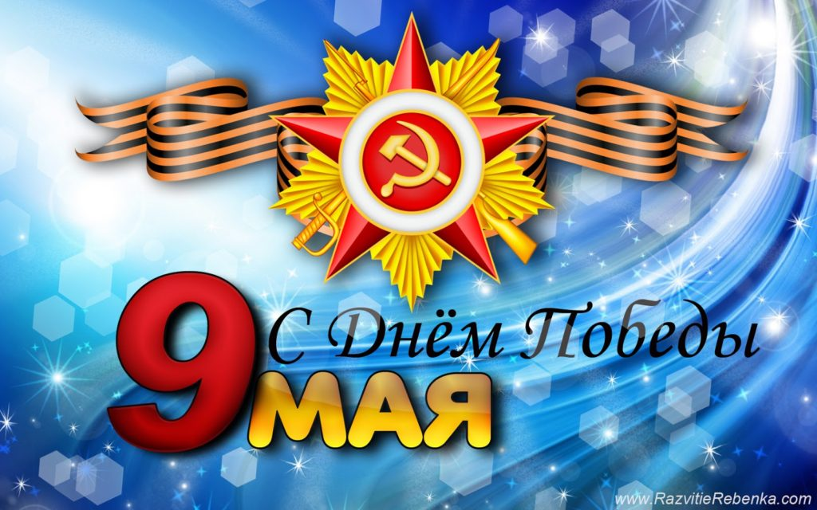

«9 Мая – День Победы»

2020 уч.год
Классный час 06.05.2020
Цель: формирование уважительного отношения к прошлому нашей Родины.
Задачи:
1.Дать представление о В.О.В.
2.Развивать познавательный интерес, внимание, мышление, творческую фантазию.
3.Воспитывать у детей патриотические чувства: уважение к старшему поколению, чувство гордости за своё Отечество.
Оборудование: презентация, музыкальное сопровождение, заготовки для поделки.
Подготовительная работа:
-Рассматривание и обсуждение иллюстраций о В.О.В.
-Чтение стихов о войне.
Форма: классный час
Участники: учащиеся 2 класса
План

I. Вступительная часть.
II. Организационный момент
III. Основная часть
IV. Заключительная часть
V. Рефлексия
Ход занятия.
I. Вступительная часть
- Здравствуйте, дорогие ребята. Сегодня мы поговорим о замечательном празднике, это День Победы. Наш классный час посвящён этой теме.
День Победы отмечается всеми народами нашей страны, как великий праздник. Много доблестных и мужественных воинов защищали нашу землю: на суше, на воде и на небе.
День Победы принёс нашему народу мир, а детям счастливое детство.



II. Организационный момент
- Но так было не всегда. 22 июня 1941 года в четыре часа утра немецкие войска напали на нашу страну.
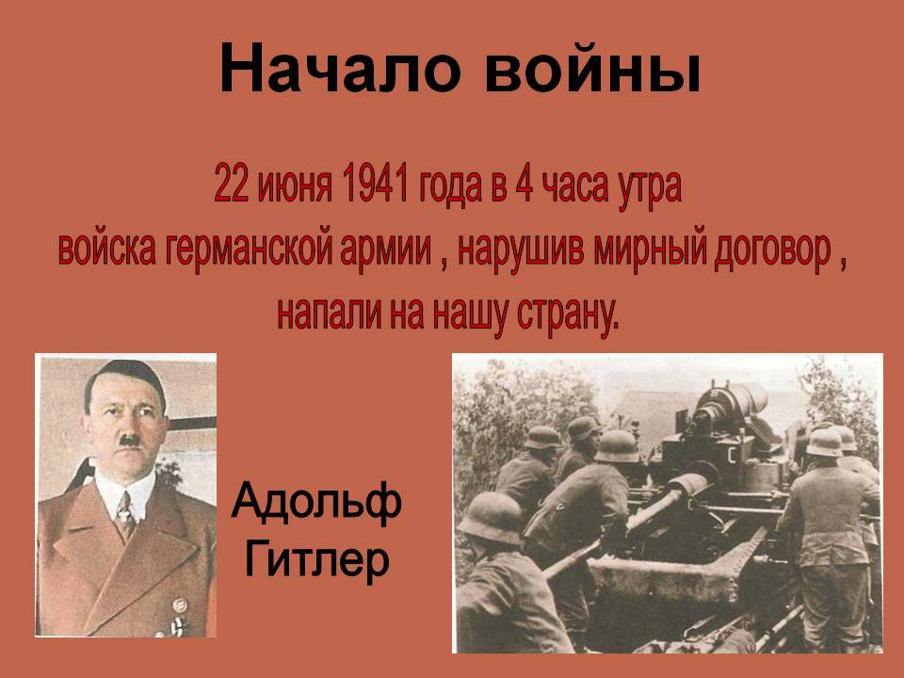

- Началась Великая Отечественная война. Долгая, холодная война, принёсшая много горя и страданий нашему народу. Старые и молодые вставали на защиту Отечества. Фашисты разрушали на нашей земле города и сёла. На морях, на суше, в небе, в лесах и болотах шли ожесточённые бои.
- Русские солдаты не сломились, они выдержали этот ужас войны и дождались светлого Дня Победы.
III. Основная часть.
- Ребята, в последние годы, в апреле месяце, незадолго до 9 Мая, мы с вами всюду видим оранжево-черные ленточки: на одежде людей, на улицах, на машинах.
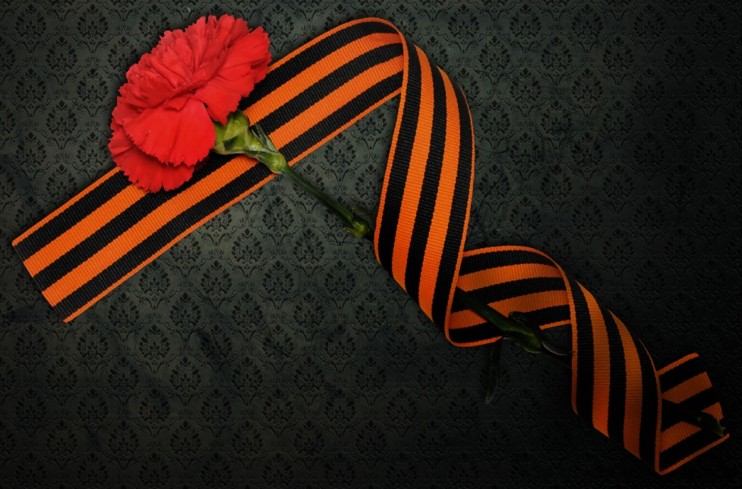
- Такая двухцветная лента называется Георгиевской. Она относится к Ордену Святого Георгия, который является высшей военной наградой в России.
- Цвета ленты - чёрный и оранжевый означают «дым» и «пламя», и являются знаком личной доблести солдата на поле боя.
- Мы с вами читали рассказы о войне, учили стихотворения, слушали песни, рисовали рисунки, делали поделки ко Дню Победы и вот, чтобы закрепить наши знания, я проведу с вами небольшую викторину, посвящённую Великой Победе.
- Давайте договоримся, что будем внимательно слушать вопрос, и, зная ответ, поднимать руку.
Викторина.
1.Как называется война, победу над которой мы празднуем 9 Мая? (В.О.В.)
2.Когда началась война? ( 22 июня 1941 года)
3.Сколько лет продлилась война? (четыре года)
4.Кто напал на нашу страну? ( напали фашисты)
5.Как называется страна, в которой мы живём? (Россия)
6.Как мы сейчас называем людей, прошедших войну и доживших до наших дней? (ветераны)
7.Что мы должны сделать, если увидим 9 Мая ветерана? (поздравить с праздником, поблагодарить за Победу.)
- Молодцы, ребята, вы хорошо справились с вопросами викторины.
- Воины нашей армии, храбро и мужественно сражались в этой войне, среди них были подростки и дети. Давайте и мы с вами покажем, какие мы солдаты.
Физкультминутка.

Бравые солдаты с песнями идут.
Маршировать.
А мальчишки следом
Лёгкий бег
Радостно бегут
Эх, левый, левый
Топают левой ногой
С песнями идут,
А мальчишки следом радостно бегут.
Хочется мальчишкам в армии служить
Отдавать честь
Хочется мальчишкам
Присесть на одно колено
Подвиг совершить
Имитация стрельбы
Эх, левый, левый,
Топают левой ногой
в армии служить
отдавать честь
Хочется мальчишкам
Имитация броска гранаты
Подвиг совершить
Храбрые мальчишки
Водят пальцем из стороны в сторону
Нечего тужить
Скоро вы пойдёте в армию служить – движения повторяются
Эх, левый, левый, нечего тужить
Скоро вы пойдёте в армию служить
Будете границы
Имитация просмотра из бинокля
Зорко охранять
Будете на страже
Стоим на месте, руки вдоль туловища
Родины стоять
Эх, левый, левый, зорко охранять
Будете на страже Родины стоять.

- Молодцы, настоящие бравые солдаты! Продолжаем наш классный час.
- В войне принимали участие разные войска, военные различных специальностей, использовалось разное вооружение. Разгадайте загадки.

Брат сказал: «Не торопись!»
Лучше в школе ты учись!
Будешь ты отличником –
Станешь…(пограничником)

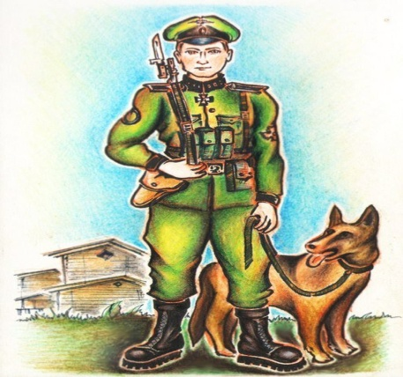
Моряком ты можешь стать,
Чтоб границу охранять
И служить не на земле,
А на военном…(корабле)

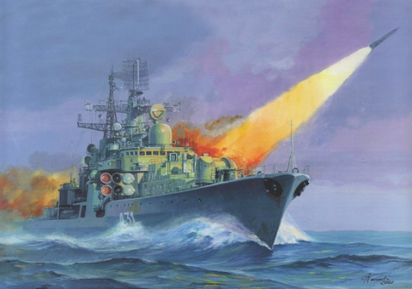
Самолёт парит, как птица,
Там воздушная граница
На посту и днём, и ночью
Наш солдат военный…(лётчик)
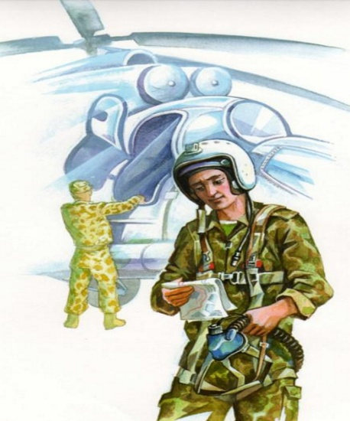
5.Снова в бой машина мчится,
Режут землю гусеницы,
Та машина в поле чистом
Управляется…(танкистом)
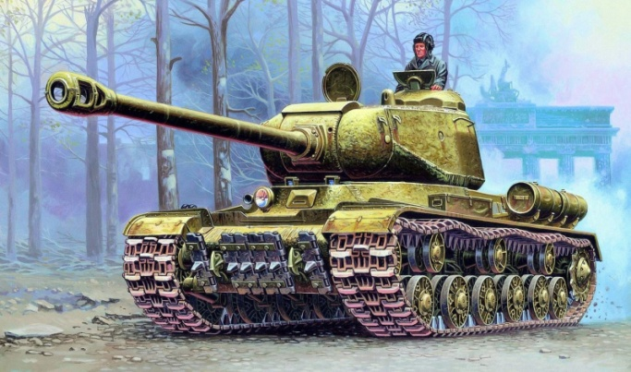
Грянул гром, весёлый гром.
Засверкало всё кругом!
Рвутся в небо неустанно
Разноцветные фонтаны,
Брызги света всюду льют.
Это праздничный…(салют)


- Кто знает, что такое салют?
- Салют – это приветствие кому-нибудь, а также стрельба, фейерверк в честь торжественного события.
- Много сложено стихов и песен о войне. Так что же такое День Победы? Давайте ответим на этот вопрос, прочитав стихотворения.
Победа! Победа! Великое слово,
В нём слава Отчизны и слава бойца,
Оно трепетать заставляет любого,
Оно, как огонь, зажигает сердца.

Сияет солнце в день Победы
И будет нам всегда светить
В боях жестоких наши деды
Врага сумели победить.

Майский праздник – День Победы
Отмечает вся страна.
Надевают наши деды боевые ордена.

Их с утра зовёт дорога
На торжественный парад.
И задумчиво с порога
Вслед им бабушки глядят.

Что такое День Победы?
Это утренний парад:
Едут танки и ракеты,
Марширует строй солдат.

Что такое День Победы?
Это праздничный салют:
Фейерверк взлетает в небо,
Рассыпаясь там и тут.
В цветы все улицы одеты,
И песни звонкие слышны.
Сегодня праздник – День Победы,
Счастливый, светлый день весны!

IV. Заключительная часть.
- Вот и кончилась война, что же празднует страна, когда защитников встречает и героев награждает? (Победа)
- Какому празднику был посвящён наш классный час?
- Давайте вспомним, о чём говорили сегодня? (ответы детей)
- Я думаю, вы узнали много интересного и полезного, но у нас с вами осталась одна незаконченная, творческая работа. Мы вместе делали флешмоб -поздравление.
-Что у нас получилось?
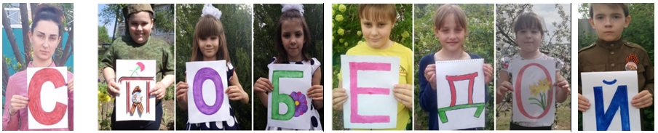
А в завершении нашего классного часа, Богданенко Вероника расскажет нам стих.

Вероника.mp4

V. Рефлексия
- На ваших экранах 2 смайлика, я попрошу выбрать веселый смайлик, кому понравилось наше занятие, а грустный смайлик, кому не понравилось занятие.
На этом наш классный час окончен, всем желаю здоровья, мира, добра и предпраздничного настроения.

